**РФ, Красноярский край, Курагинский район, д. Новопокровка, ул. Школьная, 42 Б**

**Координаты 54.123551, 92.276615**

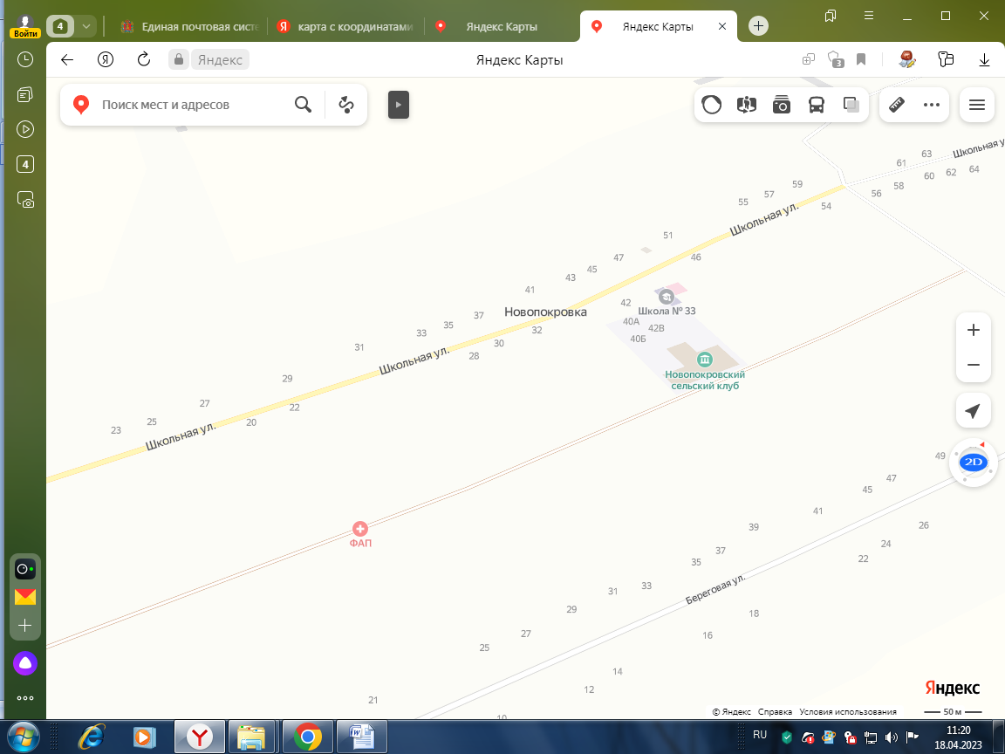

**Юр. лицо (контейнерный сбор)**

**,**